电压表

1. 复习红外遥控器
2. 注意，红外接收器有三个引脚，从左到右依次是OUT、GND、VCC
3. 获取红外遥控器编码的语句

* #include<IRremote.h> //导入库文件。
* IRrecv irrecv(RECV_PIN); //实例化对象，并指定引脚。
* decode_results results; //定义存储编码内容的变量(results)
* irrecv. enableIRIn() //启动红外解码。
* irrecv.decode(&results) //对接收到的红外信息进行解码，如果解码成功返回逻辑值为真；未解码返回逻辑值为假，并将编码数据存储在变量results中。
* irrecv.resume() //准备接收下一个编码。

1. 红外遥控器与无源蜂鸣器同时使用会出现问题，实际上是红外遥控器的IRremote库和蜂鸣器的tone()函数产生冲突了

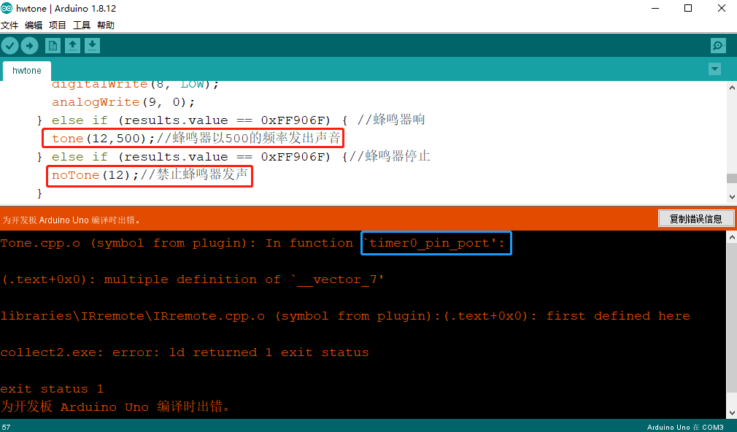

原因：Arduino IDE中的tone函数和IRremote中都用到了同一个定时器，如果两个同时使用则会造成冲突。

1. 复习8*8点阵

我们使用的是8*8共阳极点阵，其中引脚16，15，11，6，10，4，3，13八个连接阳极，其余引脚接阴极。直接使用点阵需要占用Arduino的16个I/O引脚，极大地浪费了I/O资源，而且连接线路也极为麻烦，MAX7219芯片提供了更好的解决方案。

MAX7219是集成化串行输入/输出显示驱动器。串行指的是使用一条数据线，将数据一位一位地依次传输；

（1）8*8点阵模块的引脚说明：

GND引脚：接GND

VCC引脚：接VCC

DIN引脚：串行数据输入端口，发送数据

CS引脚：是片选信号，就是要控制的目的地

CLK引脚：时钟序列输入端，发送时钟信号

(2) 8*8点阵模块的库函数

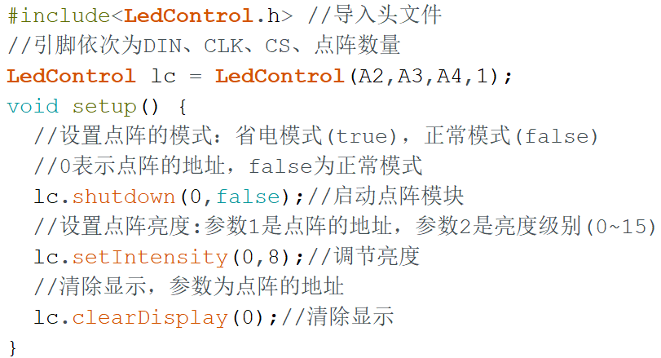

设置屏幕上某个点的LED灯的亮灭状态：

setLed(addr, row, col, state);

用途：设置其中一个LED的开关状态。

参数:

addr 设备号

row 要设置的LED行号，可设置0-7

col 要设置的LED列号，可设置0-7

state 如为true则LED开启，如为false则关闭

1. 使用Arduino制作电压表

(1)万用表

数字万用表是一种多用途电子测量仪器，一般包含安培计、电压表、欧姆计等功能，有时也称为万用计、多用计、多用电表。

打开万用表开关后选择电压档位，估算合适量程，并联接入所测的两个点，红针接正极，黑针接负极，可以测出这两点之间的电压。

(2)输入输出语句

digitalWrite(pin, value) 数字量输出

digitalRead(pin) 数字量输入

analogWrite(pin, value) 模拟量输出（PWM）

analogRead(pin) 模拟量输入（只能使用Arduino的A0~A5引脚）

(3)模拟量输入语句

analogRead(pin)语句只能用Arduino UNO的A0到A5的引脚，其读取到的数值是从0到1023。

例如电位器的值就不仅有高(+5V)和低(0V)两个状态，而是在旋转电位器的时候，其分担的电压是从0到5v逐渐变化的，当用analogRead()语句读取电位器的数值时就变成从0到1023了，我们可以理解为是把0到5v的值分成了1024份，用0-1023表示。

使用串口监视器输出digitalRead()的值只有0和1两种，而analogRead（）的值是从在0到1023之间的。

(4)编程任务一：将电位器连接到A0端口，旋转电位器获取不同的值，并通过串口监视器打印出来

void setup()

{

Serial.begin(9600);

pinMode(A0,INPUT);

}

void loop()

{

int V1 = analogRead(A0);

Serial.println(V1);

}

(5)编程任务二：在任务一的基础上将A0采集到的数据转换成电压值

分析：模拟输入是将0-5v分成了1024份，用0-1023表示

转换公式：v = V*(5.0 / 1023.0)

float vol;

void setup()

{

Serial.begin(9600);

pinMode(A0, INPUT);

}

void loop()

{

int V1 = analogRead(A0);

vol = V1 * 5.0 / 1023;

Serial.println(vol);

}

(6)编程任务三：模拟电压表，制作一个可以检测0V到5V，并且把电压值显示在LCD1602显示屏上

材料准备：10K电阻、LCD1602显示屏、杜邦线等

注意：a.被测电压不能超过5V，否则会烧Arduino板！

b. 10K电阻是在测量端悬空的情况下，将GND的基准电平引导到测量口，避免接口悬空受到干扰

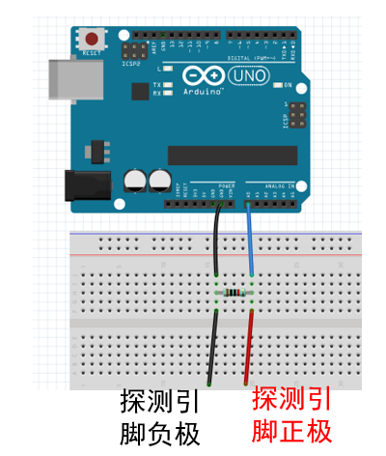

#include<Wire.h> //I2C库

#include<LiquidCrystal_I2C.h>

LiquidCrystal_I2C lcd(0x27, 16, 2); //设置显示屏的地址、列、行

float vol;

void setup()

{

Serial.begin(9600);

pinMode(A0, INPUT);

lcd.init(); //初始化LCD1602

lcd.backlight(); //设置LCD背景灯亮

}

void loop()

{

int V1 = analogRead(A0);

vol = V1 * 5.0 / 1023;

Serial.println(vol);

lcd.clear();

lcd.setCursor(5, 0);

lcd.print(vol);

lcd.print("V");

delay(1000);

}